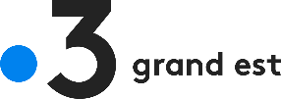
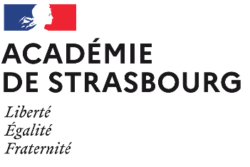
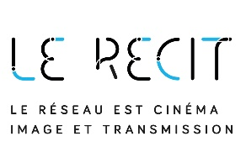

#fabriquetonmédia
Mode d’emploi

Pour l’année 2022-2023, dans le cadre de la priorité accordée à l’éducation aux médias et à l’information dans l’Académie de Strasbourg, le dispositif « #fabriquetonmédia », organisé en partenariat avec France 3 Grand Est, Arte et le « Le Récit » (Réseau Est Cinéma Image et Transmission) a pour but de :
- développer l’accès à l’information et à l’usage de tous les médias pour tous les élèves au collège et au lycée
- encourager l’innovation pédagogique
- favoriser la production de messages médiatiques et la prise de conscience de la place et du rôle des médias dans la société

Objectifs et principes pédagogiques
Découvrir les médias France 3 Grand Est et Arte à travers la réalisation de reportages (podcast) postés sur une page consacrée au projet sur le site Internet de France 3 Grand Est et découvrir les métiers de la filière professionnelle audiovisuelle à travers le documentaire de création.

Public
8 classes de collèges et lycées. Le projet doit faire intervenir la totalité d’un groupe classe.
Les classes déjà financées dans le cadre du dispositif classes à Projet d’éducation aux médias (PEM) ne peuvent participer à cette opération.

Modalités sur le temps de l’année scolaire
- travail mené autour d’un documentaire audiovisuel co-produit par France 3 Grand Est et des sociétés de production alsaciennes : visionnement en salle, lecture du scénario, échanges avec l’équipe de production…
- réalisation de vidéos par les élèves, au format JT ou reportage et avec des outils simples (tablettes, téléphones portables…). Réflexion sur les finalités du message médiatique audiovisuel et sur les étapes de sa production avec un accompagnement par un journaliste de France 3 Grand Est, Arte ou financé par le Récit.
- publication des vidéos sur le site de France 3 et production d’un contenu enrichi (making-of, photos, articles en lien avec le reportage, animation de communauté sur les réseaux sociaux…)
- participation à une émission en direct sur l’antenne de France 3 Grand Est (sous réserve)
- journée de restitution des projets avec l’ensemble des classes concernées en juin 2022 (sous réserve)
Pour chaque classe engagée, un calendrier spécifique sera défini avec les partenaires.

Financement
Les interventions des journalistes et des équipes de production seront prises en charge par les partenaires de l’opération.
Le matériel audiovisuel utilisé pour les reportages sera celui des élèves et/ou de l’établissement.
Les déplacements des classes dans le cadre du projet sont à la charge des établissements.

Formation
Les enseignants inscrits à ce dispositif bénéficieront d’une journée de formation en amont (contenus : préparer un sommaire, concevoir un conducteur, discuter des sujets, organiser des interviews et des reportages, écrire et enregistrer des commentaires, des lancements, s’initier à la prise de vue et au montage, …) au début du mois d’octobre 2022
Des formations complémentaires d’EMI sont inscrites au Plan Académique de Formation à la rubrique « Education aux médias et à l’information ».

Pour plus d’informations
Contact : Herengt Guillaume, chargé de mission EMI auprès de la DAAC de l’académie de Strasbourg : guillaume.herengt@ac-strasbourg.fr

